Справка
участкам недр на разведку Тайсойган-1 и Тайсойган-2

Контакты на недропользование:
№ 5134–УВС от 06.12.22г. уч. Тайсойган-1 (Северный участок)
Доп. №1 от 10.05.23г. - передача прав недропользования от НК КМГ в ЭМГ.
№ 5135–УВС от 06.12.22г. уч. Тайсойган-2 (Южный участок)
Доп. №1 от 10.05.23г. - передача прав недропользования от НК КМГ в ЭМГ.

Геологические отводы
уч. Тайсойган-1 (Северный участок) – 2 920,525 кв.км.
Из геологического отвода исключаются месторождения подземных вод: Миялинское, Коскулак, Балабейт, Коныстану, Тайсойганское (восточный участок).
уч. Тайсойган-2 (Южный участок) – 3 366.291 кв.км.
Из геологического отвода исключаются месторождения подземных вод: Тайсойганское (восточный участок), Тайсойганское (южный участок) а также месторождения УВС других недропользователей: мест. Каракудук и Айыртау-II.

В 2023 г. были разработаны проекты разведочных работ на участках Тайсойган-1 и Тайсойган-2 с проектом ОВОС (далее-Проекты). В рамках Проектов планировалось бурение 10 поисковых скважин на следующих структурах включая песчанный массив:
1. Қазылғансор 1 скважина (СТ-1)
2. Тайсойған 1 скважина (СТ-2)
3. Батыс Тайсойған 1 скважина (СТ-3)
4. Батыс Шығанкөл1 скважина (СТ-4)
5. Шығанкөл 1 скважина (СТ-5)
6. Оңтүстік Тайсойған 1 скважина (ОТ-1)
7. Жарық 1 скважина (ОТ-2)
8. Оңтүстік Қазанғап 1 скважина (ОТ-3)
9. Оңтүстік Байзақ 1 скважина (ОТ-4)
10. Шығыс Қожа 1 скважина (ОТ-5)

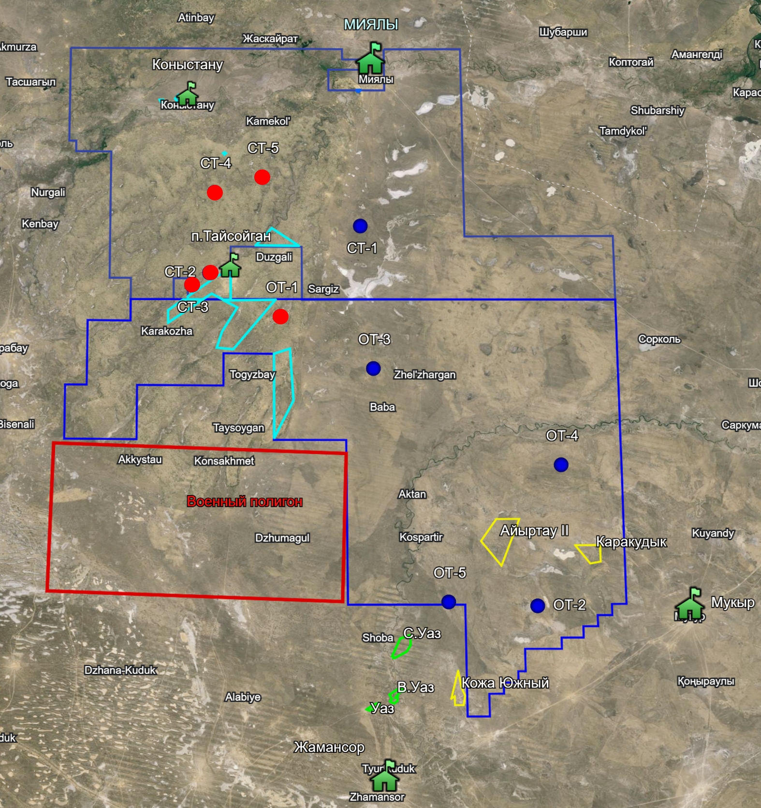

Условные обозначения:
- исключенное бурение поисковых скважин
- планируемое бурение поисковых скважин

Рис. Карта расположения поисковых скважин (Проекты 2023 г.)

В настоящее время с учетом результатов общественных слушаний, проведенных 14.11.2023г., где общественность и население Кызылкогинского района выразили несогласие к намечаемым объемам поискового бурения, обосновывая наличием водных ресурсов среди песчаных массивов, необходимостью сохранения сельскохозяйственных угодий и растении, АО «Эмбамунайгаз» пересмотрены проектные решения, исключены объемы поискового бурения по перспективным структурам, расположенным в песчаных массивах (точки выделены красной заливкой) . В рамках скорректированных Проектов разведочных работ на участках Тайсойган-1 и Тайсойган-2 с проектом ОВОС планируется бурение поисковых скважин за пределами песчаного массива в количестве 8 скважин на следующих структурах:
- Қазылғансор 1 скважина (СТ-1)
- Оңтүстік Қазылғансор 1 скважина (СТ-2)
- Жарық 1 скважина (ОТ-2)
- Оңтүстік Қазанғап 1 скважина (СТ-1)
- Оңтүстік Байзақ 1 скважина (ОТ-4)
- Шығыс Қожа 1 скважина (ОТ-5)
- Солтүстік-Шығыс Байзақ 1 скважина (ОТ-1)
- Оңтүстік-Батыс Байзақ 1 скважина (ОТ-6)

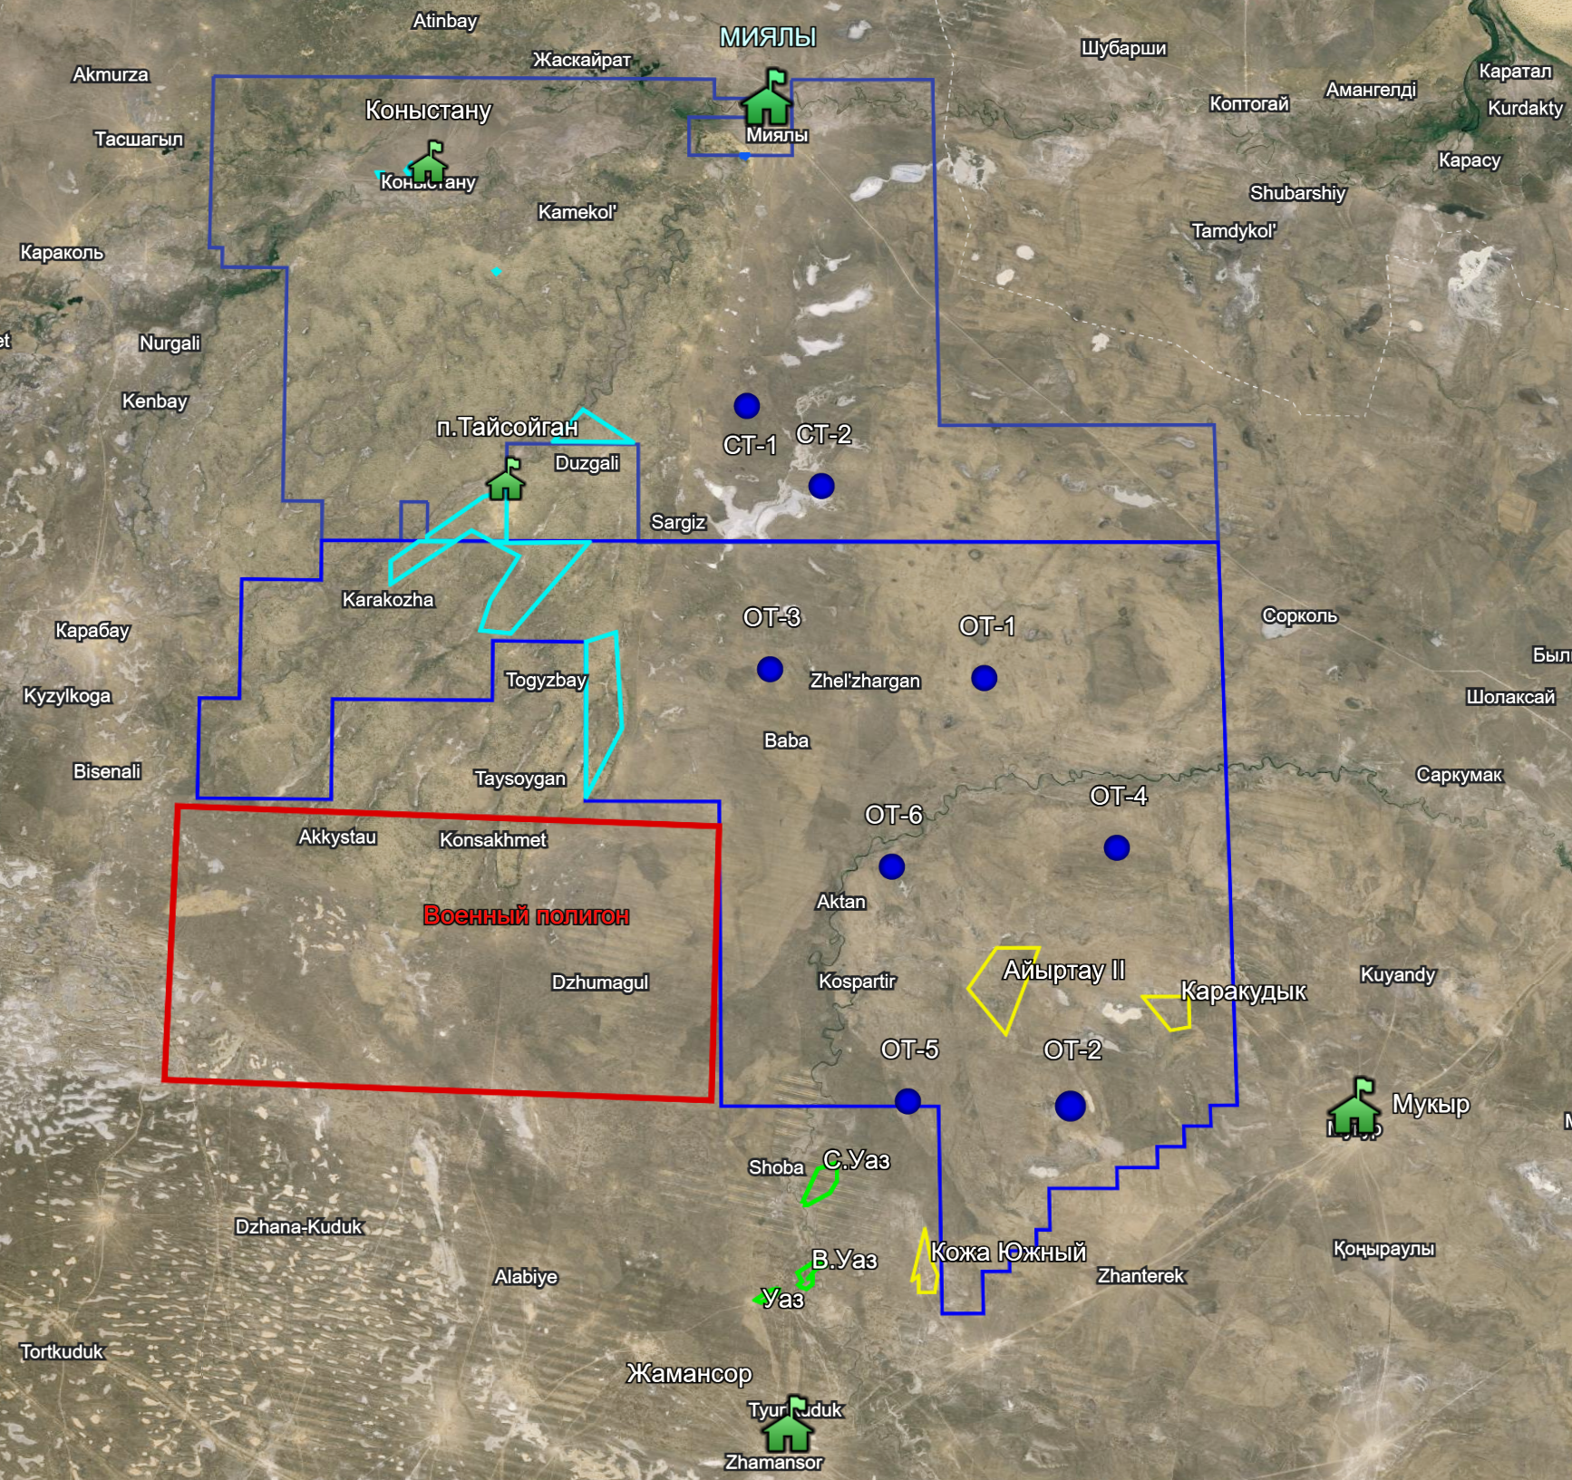
Условные обозначения:
- планируемое бурение поисковых скважин
Рис. Карта расположения поисковых скважин (Проекты 2024 г.)

В целях обоснования бурения поисковых скважин планируются начать работы по изучению водонасыщенности гидрогеологического разреза (бурение неглубоких скважин, опытные работы), работы по определению качества подземных вод, контуров питания подземных вод, определению границ проектирования поисковых скважин в пределах каждой перспективной структуры.

